ctiOS pro VFK

Aplikace slouží ke stažení informací o oprávněných subjektech prostřednictvím webových služeb dálkového přístupu (WSDP). Výsledkem je textový dokument *.vfk s daty transformovanými z XML odpovědi webové služby.

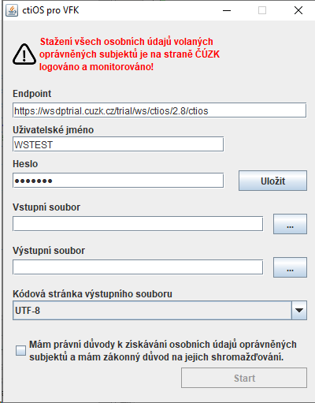

## Návod k použití.

Aplikace má předvyplněný přístupový bod [Endpoint]: https://katastr.cuzk.cz/ws/ctios/2.8/ctios

Dále je třeba, aby uživatel do aplikace zadal své [Uživatelské jméno] a [Heslo] pro účet k WSDP.

Předchozí tři pole je možné [Uložit], aby se příště nemusela vyplňovat.

Ještě je třeba, aby uživatel vybral [Vstupní soubor] *.txt se seznamem identifikátorů oprávněných subjektů POSIDENT v jednom sloupci a [Výstupní soubor] *.vfk.

Uživatel nastaví v jakém kódování [Kódová stránka výstupního souboru] požaduje výstup ve vfk, buď UTF-8, WE8ISO8859P2 nebo EE8MSWIN1250.

Nakonec je třeba kliknout na tlačítko [Start].

## Další informace

Aplikace odstraňuje duplicity identifikátorů POSIDENT ve vstupním souboru.

Aplikace vytváří log, který informuje uživatele o úspěšném či neúspěšném stažení informací o oprávněných subjektech, s informací kolik bylo vypuštěno duplicit atd.